МАССОВЫЙ ИФТАР ПРОШЕЛ В СЕЛЕНИИ НОВЫЙ ЧИРКЕЙ КИЗИЛЮРТОВСКОГО РАЙОНА
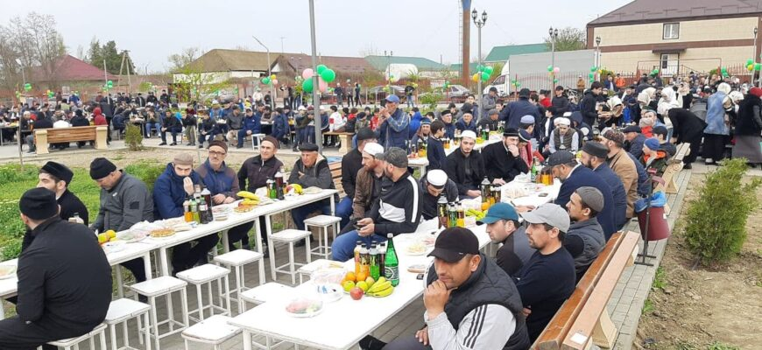ВСЕ НОВОСТИ
17 апреля в сквере сельского поселения Новый Чиркей провели массовый ифтар, организованный жителями села. Гостями мероприятия были глава села Ражаб Хамуев, председатель Совета имамов города Кизилюрт и Кизилюртовского района Магомедариф Сиражудинов, имам Центральной мечети города Махачкалы Ислам Ханмагомедов, помощник имама Израил Мухаммадбасиров, имам Кизилюртовского района по исламскому образованию Ахмад Гамзатов, имам с. Новый Чиркей Буйнакского района Муслим Яхияев и куратор молодежи района Шамиль Будаев.
По плану программы мероприятия, в котором участие приняло более 1000 человек, прозвучали нашиды и проповеди, среди молодежи были проведены викторины на исламскую тематику с вручением призов. Были приглашены музыкальные группы «Нашидуль-Ислам» и «Хайрат». Вел торжество теле-радиоведущий Магомедрасул Абакаров.
Председатель Совета имамов города Кизилюрт и Кизилюртовского района Магомедариф Сиражудинов поздравил мусульман с началом священного месяца Рамадан и рассказал поучительные истории.
«Уважаемый джамаат Нового Чиркея! Дай Аллах, чтобы месяц Рамадан для всех нас прошел в таком состоянии, чтобы Всевышний был доволен. Чтобы наши нравы стали лучше, чтобы это единство, которое сегодня мы видим, не заканчивалось на этом ифтаре, чтобы мы стали еще сплоченнее.
Пусть Всевышний вознаградит тех, кто сделал какое-либо пожертвование на это мероприятие, будь то продукты или деньги. Будем делать дуа сегодня и попросим Всевышнего о том, чтобы мы стали теми родителями, которыми будут довольны, и чтобы дети наши были послушными и радовали нас», — сказал в заключение Магомедариф Сиражудинов.
После выступления председателя имамов ведущий мероприятия Магомедрасул Абакаров позвал на сцену главу села Ражаба Хамуева.
«Ас-саляму алейкум, дорогие гости и односельчане! Я хочу поблагодарить наших гостей, которые сегодня нашли время присутствовать на мероприятии. Огромное спасибо молодому и энергичному имаму нашего села Шамилю Исагаджиеву. Этот человек сегодня смог собрать столько друзей и человек возле себя.
Кроме того, на мероприятии сегодня столько хорошего было сказано о новочиркейцах. Уверен, и в дальнейшем мы также будем проводить мероприятия на высшем уровне. Дай Аллах, чтобы мы все с вами всегда оставались рядом друг с другом», — подчеркнул глава селения Новый Чиркей Ражаб Хамуев.
До вечернего азана (Магриба) выступить успели все гости мероприятия.
Маджлис, предваряющий ифтар, начался с чтения сур из священного Корана, которые читала группа «Нашидуль-Ислам». Далее имам села Новый Чиркей Шамиль Исагаджиев приступил к чтению дуа, прозвучал Магриб и собравшиеся приступили к трапезе. После чего все гости пошли на вечернюю молитву.
Закончилось мероприятие праздничным салютом. Следующий ифтар пройдет в сельском поселении «сельсовет Нечаевский» 19 апреля, в Нечаевской школе №2.

